Parodi Yayınları – Tanıtım Bülteni
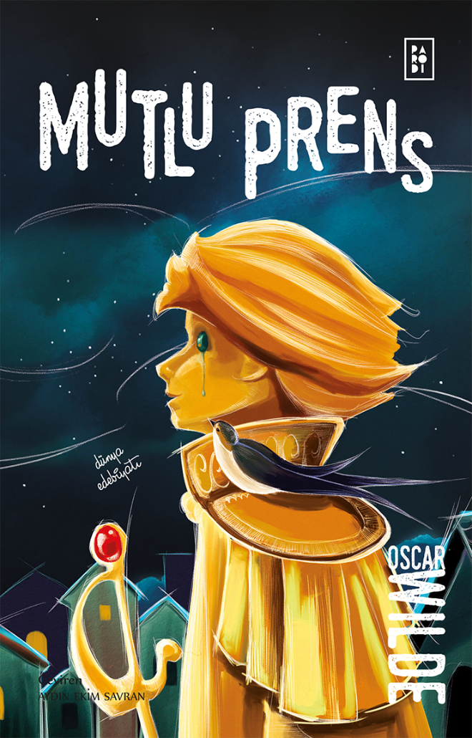 | Eser Adı: Mutlu Prens  Yazar Adı: Oscar Wilde  Çevirmen Adı: Aydın Ekim Savran  Yayınevi: Parodi Yayınları  Orijinal Adı: The Happy Prince  Orijinal Dil: İngilizce  Dizi Adı: Modern Klasikler  Türü: Dünya Roman  Editör: Sibel Erdal  Tavsiye Edilen Satış Fiyat: 49,90 TL  KDV: 0%  Cilt Bilgisi: Karton Kapak  Kâğıt Bilgisi: Holmen 70 gr  Baskı Bilgisi: 1. Baskı  Baskı Tarihi: Nisan 2024  Sayfa Sayısı: 72  Kitap Boyutları: 12,5x19,5x0,6 cm  Kitap Ağırlığı: 94 gr  ISBN No: 978-625-8364-75-0  Barkod No: 9786258364750  Çıkış Tarihi: 29 Mayıs 2024
Ağlamak nedir bilmezdi Mutlu Prens, sarayının duvarları ardındaki sefaletiyse hiç görmezdi. Ne zaman ki diktiler heykelini bir tepeye; işte o vakit gerçek hayat döküverdi gözünün yaşını. Oysa herkes ona hayrandı, ne de ihtişamlı bir görüntüsü vardı; kılıcının kabzası yakut, gözleri safir, gövdesi som altındandı. Ne var ki heykelin o manzaradan gördüğü halkın yoksulluğu içini dağladı. İnsanların çektiği acılara tanık olunca yüreği sızladı, onu ancak yamacına konan iyi kalpli bir kırlangıç anlardı.
Fedakârlık, sadakat, tevazu, bencillik, kibir gibi gündelik hayatımızın birer parçası olan konuları işler Oscar Wilde öykülerinde. Yazmış olduğu her eserde sanatı estetiğe yaklaştırmayı amaçlar. Masalların şiirsel diline, alegorinin gerçeküstü büyüsüne vurgundur o her daim. Koca insanlık tarihini ise herkesin bildiği o tek cümleyle özetler: “Akıp giden bir bataklığın içindeyiz hepimiz ama yıldızlara bakıyor kimimiz.”

